בס"ד, כסלו התשפ"ג עמירם אלבה elbaamiram@gmail.com

אהבת תורה ושמחת תורה

אנו מצעיים לשלב בתחילת הלימוד בכיתות הצעירות סיפורים ושירים בנושא אהבת תורה. מצורף מספר רעיונות ללימוד, כפי שלמדתי מרבותי:

אהבת תורה של המלמד / המורה / הגננת

- כל אחד מגיע עם אהבת התורה שלו. אם אנו מתרגשים מלימוד התורה המסר עובר לילדים. בכל סוגיה וכל לימוד , השלב הראשון הוא למלא את עצמך ורק אחר כך לבדוק מה המסר שרוצים להעביר לילד וכיצד להעביר את המסר.

הכרות עם ספר התורה
- אפשר להביא ספר תורה קטן (גלול על עצים, אך על נייר, כאלו שמכינים לילדים) ולהביא קלף ולהסביר כיצד כתוב ספר התורה האמיתי שבבית הכנסת.
- סופר סת"ם, קדושת הספר, אם נופל ספר תורה ח"ו כמה אנו מצטערים.
- התרגשות: ה' מצוה אותנו. כל ישראל שמעו את ה' מדבר עם משה . ה' ציוה את משה ומשה לימד את בני ישראל.
- כמה אנו שמחים ללמוד ולקרא בתורה שה' נתן לנו.
- היכן שומרים את ספרי התורה הקדושים (סיור בבית הכנסת)
- החומש של הגננת הנמצא במקום שמור ומכובד וזהו בעצם העתק של ספר התורה.

שירים ושינונים

- נשנן כמה חומשים יש לנו (אפשר לספור באצבעות)
- שיר הפרשיות בחומשים.
- שינון פסוק ראשון של הפרשה, או מספר פסוקים. כל שיעור חוזרים ומשננים את אותם פסוקים.
- שירים על התורה:
אבינו אב הרחמן,
ברוך הוא אלוקנו שבראנו לכבודו,
נגיל ונשיש בזאת התורה,
תורת ה' תמימה,
כי לקח טוב נתתי לכם,
טוב לי תורת פיך,
ועוד.

דוגמאות לסיפורים מומלצים וכמובן אפשר להוסיף עוד רבים

(מלבד סיפורי חז"ל מהגמרות והמדרשים, רוב הסיפורים לקוחים מאוסף סיפורים בנושא שקיבלתי מת"ת מורשה או דברים ששמעתי מהרב יורם אליהו)
- אהבת התורה של הלל הזקן (יומא דף ל"ה עמוד ב, מובא בכה עשו חכמינו חלק א'). הסיפור מצ"ב בעמוד הבא.
- אהבת התורה של רבי אלעזר בן חרסום (יומא דף ל"ה ע"ב, מובא בכה עשו חכמינו ח"א). הסיפור מצ"ב
- כך התחיל רבי אליעזר בן הורקנוס ללמוד תורה (בראשית רבה פר' מ"ב מובא בכה עשו חכמנו חלק א'). הסיפור מצ"ב.
- כך אהב רבי יוחנן את התורה (ויקרא רבה פרשה ל, ירושלמי ברכות פ"ה ה"א, מובא בכה עשו חכמינו חלק ד). הסיפור מצ"ב.
- תחילת לימודו של רבי עקיבא. (כתובות ס"ב ע"ב, נדרים נ' ע"א, אבות דרבי נתן ו', מובא בכה עשו חכמנו חלק ב') – (אפשר לדחות ספורי ר' עקיבא לתקופת ספירת העומר / ל"ג בעומר). הסיפור מצ"ב
- התמדתו של רבי עקיבא. (אבות דר"נ פרק ו מובא בכה עשו חכמינו חלק א' "הנהנה מעמלו")
- רבי שמעון בן שטח מחזיר אבידה (להבליט אהבת התלמידים לרבם וכבוד הרב. הרצון לסייע לרב. הרצון שהרב יהיה יותר פנוי ויוכלו ללמוד עימו עוד ועוד) (ירושלמי בבא מציעא פ"ב ה"ה, מובא בכה עשו חכמנו חלק א'). מצ"ב סרטון לילדים https://youtu.be/I6awsGs7X_4
- האילמים החכמים – התמדה בלימוד תורה (מובא בכה עשו חכמנו חלק ב')
- התורה יקרה מפז – ר' יוסי בן פזי (מובא בכה עשו חכמנו חלק ב')
- האב ששבר את התנור - מסירות הנפש של הורי הרידב"ז למען לימוד התורה שלו.
- לימוד התורה בחודש אלול בירושלים (שמעתי בע"פ מהרב יעקב לבנון) הסיפור מצ"ב.
- אהבת התורה של ר' לוי יצחק מברדיטשב – בסיום צום יום כיפור היה יושב ללמוד מסכת סוכה . היה רעב לא לאוכל אלא לתורה, כיון שכל היום לא למד אלא התפלל. (הסיפור מצ"ב). מובא בסרטון בדקה 5:00 https://youtu.be/7ZODQMrAUb4
- אברהם יצחק הקטן מבקש ללמוד בספרים הגדולים. (סיפור על הרב קוק, מובא ב"טל הראי"ה" שכתב הרב משה צבי נריה, עמוד י"ז. הסיפור מצ"ב). מובא בסרטון https://youtu.be/CvSAd4KC6bg
- החפץ חיים, רוקד עם ספר הסמ"ג בליל שמחת תורה (מובא ב"ספורי החגים" מאת א. אופק, ירושלים התשנ"ג, עמוד 188. הסיפור מצ"ב בקצרה).
- התמדתו של הרב מרדכי אליהו (מובא ב"אביהם של ישראל לילדים" מאת הרב יוסף אליהו עמודים 31-36. הסיפור מצ"ב בקצרה).
- כבוד תורה לכבוד הגר"א (מובא ב"אורות הגר"א עמוד של"ב).
- אם תרצו תהיו גאונים (הגר"א)
- ה"קצות" לומד תורה מתוך הדחק.
- הבחור שלא זכר שום דבר (תלמיד ה"חתם סופר").
- התלמיד שלא רצה להיפרד מרבו (אהבת התלמיד לרבו ה"חתם סופר").
- רבי עקיבא איגר וספר הרשב"א. ולהוסיף גם רבי עקיבא איגר ששפך את היין כדי שהאורח לא יתבייש (תורה ומעשים טובים).
- בנימין לומד תורה (על בני יחיא ז"ל, הובא בעלון עוז לילדים).
- איפה התחבא רבי ברוך פרנקל תאומים?
- המשנה המהלכת – רבי אריה לוין
- במחיצתו של הרידב"ז – רבי אריה לוין
- התלמיד שלא רצה להתאמץ (תלמיד של ה"נודע ביהודה").
- שקידת התורה של ה"אור שמח" (נשאר על הסולם עד לבוקר). הסיפור בסרטון המצ"ב בדקה 4:20 https://youtu.be/dDnBlRlUtug
- שקידת התורה של הרב צבי יהודה (חיכה לתלמיד)
- הרב עובדיה יוסף לא שם לב מה אוכל מרוב אהבת התורה. מובא בסרטון https://youtu.be/yeHvmaWc75M
- החלום של רבי מאיר שפירא מלובלין על הדף היומי. מובא בסרטון https://youtu.be/0rLkQl1e8aQ

הלומד תורה מתוך עוני – הלל הזקן

ת''ר עני ועשיר ורשע באין לדין לעני אומרים לו מפני מה לא עסקת בתורה אם אומר עני הייתי וטרוד במזונותי אומרים לו כלום עני היית יותר מהלל אמרו עליו על הלל הזקן שבכל יום ויום היה עושה ומשתכר בטרפעיק חציו היה נותן לשומר בית המדרש וחציו לפרנסתו ולפרנסת אנשי ביתו פעם אחת לא מצא להשתכר ולא הניחו שומר בית המדרש להכנס עלה ונתלה וישב על פי ארובה כדי שישמע דברי אלהים חיים מפי שמעיה ואבטליון אמרו אותו היום ערב שבת היה ותקופת טבת היתה וירד עליו שלג מן השמים כשעלה עמוד השחר אמר לו שמעיה לאבטליון אבטליון אחי בכל יום הבית מאיר והיום אפל שמא יום המעונן הוא הציצו עיניהן וראו דמות אדם בארובה עלו ומצאו עליו רום שלש אמות שלג פרקוהו והרחיצוהו וסיכוהו והושיבוהו כנגד המדורה אמרו ראוי זה לחלל עליו את השבת... (גמרא מסכת יומא דף ל"ה ע"ב)

הלומד תורה מתוך עושר – רבי אלעזר בן חרסום

ת''ר עני ועשיר ורשע באין לדין... עשיר אומרים לו מפני מה לא עסקת בתורה אם אומר עשיר הייתי וטרוד הייתי בנכסי אומרים לו כלום עשיר היית יותר מרבי אלעזר אמרו עליו על רבי אלעזר בן חרסום שהניח לו אביו אלף עיירות ביבשה וכנגדן אלף ספינות בים ובכל יום ויום נוטל נאד של קמח על כתיפו ומהלך מעיר לעיר וממדינה למדינה ללמוד תורה פעם אחת מצאוהו עבדיו ועשו בו אנגריא אמר להן בבקשה מכם הניחוני ואלך ללמוד תורה אמרו לו חיי רבי אלעזר בן חרסום שאין מניחין אותך ומימיו לא הלך וראה אותן אלא יושב ועוסק בתורה כל היום וכל הלילה (גמרא מסכת יומא דף ל"ה ע"ב)

כך התחיל רבי אליעזר ללמוד תורה
מה היה תחילתו של רבי אליעזר בן הורקנוס?
בן עשרים ושתים שנה היה ולא למד תורה.
פעם אחת אמר אלך ואלמוד תורה לפני רבן יוחנן בן זכאי.
אמר לו אביו: הורקנוס, אי אתה טועם עד שתחרוש מלא מענה. השכים וחרש מלא מענה.
אמרו, אותו היום ערב שבת היה, הלך וסעד אצל חמיו.
ויש אומרים: לא טעם כלום מו' שעות של ערב שבת עד שש שעות של מוצאי שבת.

כשהוא הולך בדרך, ראה אבן שדימה ונטלה ונתנה לתוך פיו.
ויש אומרים: גללי הבקר היה.
הלך ולן באכסניא שלו, הלך וישב לו לפני רבן יוחנן בן זכאי בירושלים, עד שיצא ריח רע מפיו. אמר לו רבי יוחנן בן זכאי: אליעזר בני, כלום סעדת היום?
שתק.
שוב אמר לו, ושתק.

שלח וקרא לאכסניא שלו.
אמר לו: כלום סעד אליעזר אצלכם?
אמרו לו: אמרנו שמא אצל רבי היה סועד.
אמר להם: אף אני אמרתי שמא אצלכם היה סועד. ביני וביניכם אבדנו את רבי אליעזר מן האמצע.
אמר לו: כשם שיצא לך ריח רע מפיך, כך יצא לך שם טוב בתורה.

שמע עליו הורקנוס אביו שהיה לומד תורה אצל רבן יוחנן בן זכאי, אמר אלך ואדיר אליעזר בני מנכסי.
אמרו: אותו היום רבן יוחנן בן זכאי יושב ודורש בירושלים, וכל גדולי ישראל יושבין לפניו. שמע עליו שבא, הושיב לו שומרין.
אמר להם: אם בא לישב, אל תניחוהו.
הוא בא לישב ולא הניחוהו.
היה מדלג ועולה והולך, עד שהגיע אצל בן ציצית הכסת ואצל נקדימון בן גוריון ואצל בן כלבא שבוע. היה יושב ביניהם ומרתת.
אמרו: אותו היום נתן עיניו רבן יוחנן בן זכאי ברבי אליעזר, ואמר לו פתח ודרוש.
אמר לו: איני יכול לפתוח.
דחק עליו, ודחקוהו התלמידים, עמד ופתח, ודרש בדברים שלא שמעתן אוזן מעולם.
כל דבר ודבר שיצא מפיו, עמד רבן יוחנן בן זכאי על רגליו ונשקו על ראשו, ואמר לו: ר' אליעזר רבי, אמת למדתני.
עד שלא הגיע זמן לצאת, עמד הורקנוס אביו על רגליו ואמר: רבותי, אני לא באתי אלא להדיר אליעזר בני מנכסי. עכשיו כל נכסי יהיו נתונין לאליעזר בני, וכל אחיו פטורין ואין להם בהן כלום. (אבות דרבי נתן פרק ו')

כך התחיל רבי אליעזר ללמוד תורה

ויהי בימי אמרפל מלך שנער (יד, א), רבי יהושע דסכנין בשם רבי לוי פתח (תהלים לז, יד טו): חרב פתחו רשעים וגו' חרבם תבוא בלבם וגו', מעשה ברבי אליעזר בן הורקנוס שהיו אחיו חורשים במישור והוא חורש בהר ונפלה פרתו ונשברה, אמר לטובתי נשברה פרתי, ברח והלך לו אצל רבי יוחנן בן זכאי, והיה אוכל קוזזות אדמה, עד שעשה פיו ריח רע, הלכו ואמרו לרבי יוחנן בן זכאי ריח ביו של רבי אליעזר קשה לו, אמר לו כשם שהבאיש ריח פיך על התורה, כך יהיה ריח תלמודך הולך מסוף העולם ועד סופו. לאחר ימים עלה אביו לנדותו מנכסיו, ומצאו יושב ודורש וגדולי מדינתו יושבים לפניו, בן ציצית הכסת ונקדימון בן גוריון ובן כלבא שבוע, ומצאו יושב ודורש הפסוק הזה, חרב פתחו רשעים וגו', זה אמרפל וחבריו. להפיל עני ואביון, זה לוט. לטבוח ישרי דרך, זה אברהם. חרבם תבוא בלבם, (בראשית יד, טו): ויחלק עליהם לילה הוא ועבדיו ויכם. אמר לו אביו בני לא עליתי לכאן אלא לנדותך מנכסי, עכשו הרי כל נכסי נתונים לך מתנה. אמר הרי הם עלי חרם ואיני אלא שוה בם כאחי. (בראשית רבה פרשה מ"ב)

כך אהב רבי יוחנן את התורה

רבי יוחנן הוה מטיל, סלק מטבריא לצפורין, והוה רבי חיא בר אבא מסמך ליה, מטון חד בית חקל אמר הדין בית חקלא הוה דידי וזבינית יתיה בגלל למזכי באוריתא. מטון חד דבית כרמא אמר הדין בית כרמא דידי הוית וזבינית יתיה בגלל למזכי באוריתא. מטון חד דבית זיתא, אמר הדין בית זיתא דידי הוה וזבינית יתיה בגלל למזכי באוריתא, שרי רבי חיא בכי, אמר רבי יוחנן מה את בכי, אמר ליה על דלא שבקת לסיבותך כלום. אמר לו קלה היא בעיניך מה שעשיתי שמכרתי דבר שנברא לששה ימים וקניתי דבר שנתן לארבעים יום, שנאמר (שמות לד, כח): ויהי שם עם ה' ארבעים יום וארבעים לילה, וכתיב (דברים ט, ט): ואשב בהר ארבעים יום וארבעים לילה. (ויקרא רבה פרשה ל')

רבי יוחנן הוה יתיב קרי קומי כנישתא דבבל בציפורין, עבר ארכונא ולא קם ליה מקומוי, אתון בעיין מימחוניה, אמר לון ארפוניה בנימוסיא דברייה הוא עסיק (ירושלמי ברכות פרק ה' הלכה א)

כך התחיל רבי עקיבא ללמוד תורה

מה היה תחילתו של רבי עקיבא?
אמרו, בן ארבעים שנה היה ולא שנה כלום.
פעם אחת היה עומד על פי הבאר.
אמר: מי חקק אבן זו?
אמרו לו: המים שתדיר נופלים עליה בכל יום.
אמרו לו: עקיבא אי אתה קורא "אבנים שחקו מים"?
מיד היה רבי עקיבא דן קל וחומר בעצמו: מה רך פסל את הקשה, דברי תורה שקשה כברזל על אחת כמה וכמה שיחקקו את לבי שהוא בשר ודם.
מיד חזר ללמוד תורה.
הלך הוא ובנו וישבו אצל מלמדי תינוקות.
אמר לו: רבי למדני תורה.
אחז רבי עקיבא בראש הלוח, ובנו בראש הלוח. כתב לו אלף בית ולמדה. אלף תיו ולמדה, תורת כהנים ולמדה.
היה לומד והולך עד שלמד כל התורה כולה.
הלך וישב לפני רבי אליעזר ולפני ר' יהושע.
אמר להם: רבותי, פתחו לי טעם משנה. כיון שאמר לו הלכה אחת, הלך וישב לו בינו לבין עצמו. אמר: אלף זו למה נכתבה? בית זו למה נכתבה? דבר זה למה נאמר? חזר ושאלן והעמידן בדברים...

בכל יום ויום היה מביא חבילה של עצים. חציה מוכר ומתפרנס, וחציה מתקשט בה.
עמדו עליו שכניו ואמרו לו: עקיבא, אבדתנו בעשן. מכור אותן לנו, וטול שמן בדמיהן, ושנה לאור הנר.
אמר להם: הרבה סיפוקים אני מסתפק בהן: אחד, שאני שונה בהן; ואחד, שאני מתחמם כנגדן; ואחד, שאני יכול לישן בהם.

עתיד רבי עקיבא לחייב את כל העניים בדין. שאם אומר להם 'מפני מה לא למדתם'?
והם אמרו מפני שעניים היינו,
אומרים להם: והלא רבי עקיבא עני ביתר ומדולדל היה.
והם אמרו: מפני טפינו.
אומרים להם: והלא רבי עקיבא היו לו בנים ובנות.
אלא אומרים להם: מפני שזכתה רחל אשתו.

בן ארבעים שנה הלך ללמוד תורה. סוף שלוש עשרה שנה לימד תורה ברבים.
אמרו: לא נפטר מן העולם עד שהיו לו שולחנות של כסף ושל זהב,
ועד שעלה למיטתו בסולמות של זהב.
הייתה אשתו יוצאה בקרדמין ובעיר של זהב.
אמרו לו תלמידיו: רבי, ביישתנו ממה שעשית לה!
אמר להם: הרבה צער נצטערה עמי בתורה: (אבות דרבי נתן פרק ו')

רבי שמעון בן שטח מחזיר אבידה – מסירות התלמיד לרב וכבוד הרב

שמעון בן שטח הוה עסיק בהדא כיתנא ( מתעסק עם פשתן לפרנסתו) אמרין ליה תלמידוי ר' ארפי מינך ואנן זבנין לך חדא חמר ולית את לעי סוגין. (תרשה לנו ונקנה לך חמור אחד ולא תצטרך לטרוח הרבה) ואזלון זבנון ליה חדא חמר מחד סירקאי ותלי ביה חדא מרגלי. אתון לגביה אמרין ליה מן כדון לית את צריך לעי תובן. (פני משה: מעכשיו לא תצטרך להטריח עצמך עוד) אמר לון למה אמרין ליה זבנינן לך חד חמר מחד סירקיי ותלי ביה חדא מרגלי. אמר לון וידע בה מרה אמרין ליה לא א"ל לון איזל חזר. לא כן אמר רב הונא ביבי בר גוזלון בשם רב התיבון קומי רבי אפילו כמאן דמר גזילו של עכו"ם אסור כל עמא מודיי שאבידתו מותרת. מה אתון סברין שמעון בן שטח ברברין הוה (מסביר ה"פני משה: וכי אתם חושבין שמעון בן שטח ברברין הוה שנעשה חטפן ואץ להעשיר הוא). בעי הוה שמעון בן שטח משמע בריך אלההון דיהודאי מאגר כל הדין עלמא ( רוצה הוא שמעון בן שטח לשמוע ברוך אלוקיהם של היהודים יותר משכר כל העולם הזה) (ירושלמי בבא מציעא פ"ב ה"ה)

ה"חפץ חיים" רוקד עם ספר הסמ"ג
תוכן הסיפור: ישראל מאיר הקטן, כאשר היה בן 5, רצה כל כך לרקוד עם ספרי הקודש שבארון, וחיכה מתחילת התפילה קרוב לארון הקודש, אך ילדים גדולים יותר נדחפו ולקחו את כל המגילות וספרי הנ"ך שעימם היו הילדים רוקדים. אביו שראה את צערו , נתן לו את ספר המצוות הגדול (סמ"ג) לרקוד עימו ואמר לו שבספר זה מקובצים כל תרי"ג המצוות ומעלתו גדולה מאוד שכן הוא כולל גם את התורה שבכתב וגם את התורה שבעל פה, וכך רקד הילד בשמחה רבה. וככל שגדל , גדלה בליבו גם אהבת התורה עד שנהיה לרבן של כל בני הגולה וכתב ספרים רבים וחשובים. (מובא ב"ספורי החגים" מאת א. אופק, ירושלים התשנ"ג, עמוד 188).

רוצה ללמוד בספרים הגדולים – הרב קוק בקטנותו
בן ארבע הובא אל החדר ללמוד קריאה – לפי סדר הימים ההם – מתוך "סידור תפילה". הילד לא רצה בשום אופן ללמוד, למה אינך לומד? – אני רוצה ללמוד בספרים הגדולים! ענה בביישנות, איזה ספרים גדולים? – רץ הביתה והביא "שולחן ערוך אורח חיים" ועוד איזה ספר גדול ועבה, אחרי שהוסבר לו שבכדי ללמוד בספרים הגדולים, צריך קודם ללמוד בספרים הקטנים, נחה דעתו והתחיל ללמוד. באותו חדר היתה זו כיתה של ילדים גדולים מגילו שלמדו "חומש", וכמה גדול היה הפלא בשעה שביום השישי – יום הבחינה – לא ידע אחד התלמידים להשיב נכונה, והנה נשמע קולו של הילד בן ה"אלף בית" מהשולחן השני, תשובה ברורה כהלכה, הוא תפס את לימודיהם של הגדולים גם כן (מתוך טל הראי"ה לרב משה צבי נריה עמוד י"ז)

חודש אלול ב"מאה שערים"
בירושלים העתיקה בשכונות דתיות (ב"מאה שערים") היה מקובל שבחודש אלול כולם רצו להוסיף בקודש ועל כן כבר בצהריים חנות אחר חנות היתה נסגרת ובעלי החנויות היו באים לבית המדרש ללמוד תורה. זה היה מחזה מאוד מיוחד לשמוע את התריסים של החנויות המוגפים בזה אחר זה, בשעה כה מוקדמת ולראות את האנשים הנוהרים לבית המדרש. (שמעתי בעל פה מהרב יעקב לבנון)
כי הם חיינו ואורך ימינו
סיפור מופלא על התמדתו ועיונו של רבי לוי יצחק זיע"א, ברוח הימים שעברו עלינו עתה בירח האיתנים, סיפר האדמו"ר מצאנז קלויזנבורג זצ"ל בתוך דברי התעוררות שנשא באלול תשמ"ג, כשבא להמחיש לעדת מרעיתו דוגמא נפלאה של קיום המקרא 'כי הם חיינו ואורך ימינו', וסיפר ששמע בימי חורפו מפי הגה"ק הר"ד טעבלי זצ"ל שחותנו סיפר לו ששמע מהאב"ד לעמברג ששמע זאת מפי זקנו בעל הישועות יעקב, שמיד אחר נשואיו אכל מזונות על שולחן חותנו ביערוסלב, ובהיותו שם בא להתפלל בבית המדרש דקהילת קודש יערוסלב, והנה לפתע בערב יום הכפורים בין השמשות נכנס אדם זר לבית המדרש, כולו אפוף אימה ויראה מפחד ה' ומהדר גאונו, וניגש מיד לפני התיבה מבלי ליטול רשות מהגבאים או מכל מישהו אחר, ופתח בתפילה 'על דעת המקום ועל דעת הקהל וכו'', ובקול שואג כארי ובנעימות המשיך בתפלת 'כל נדרי', וכל זאת ללא קבלת רשות מהגבאים, ואף על פי שהיו שם בעלי תפילה קבועים שייחלו להתפלל לפני העמוד, מכל מקום בליל היום הקדוש לא רצו להכנס למחלוקת, ולפיכך הבליגו, ובפרט לאור העובדה שתפילתו של אותו ש"ץ אלמוני היתה בהתעוררות גדולה מאד.
עם תום תפלת "כל נדרי" המשיך האורח הזר בתפילת ערבית עם כל הפיוטים הנלוים אליה, בקול אדיר וחזק עד סוף התפילה, אחר כך המשיך לעבור לפני התיבה גם בעת אמירת שיר היחוד, ובסיומו המשיך ואמר במתינות ומתיקות נפלאה את כל ספר התהלים, לכשנסתיימה אמירת תהלים הפציע כבר השחר והש"ץ עודנו עומד לפני ה', ופותח בתפילת שחרית, לאחריה עלה בעצמו לקרוא בתורה ושב לעבור לפני התיבה גם בתפילת מוסף, את הכל אמר בקול גדול ונעים בלא כל הפסקה.
הציבור עמד משתומם לנוכח מחזה זה, וחלקם החלו ללחוש מפה לאוזן שבודאי אין ש"ץ זה אדם אלא מלאך, שכן אין זה בכח אנוש להתפלל ללא כל הפסקה, החל מתפילת "כל נדרי", ולהמשיך כל הלילה, ואחר כך גם כל היום כולו בקול גדול ובהתעוררות עצומה, 'אני בעצמי' - המשיך ה'ישועות יעקב' - לא ידעתי להחליט אם אדם הוא או מלאך וחככתי בדעתי בזה.
והנה מיד לאחר תפילת מוסף המשיך לתדהמת הכל בתפילת מנחה, ולאחריה ללא כל הפסקה בתפילת נעילה, בסיומה תקע בעצמו בשופר, וגם בערבית של מוצאי יום הכיפורים לא נטש את התיבה.
בשעה זו נמנו וגמרו כולם כי לית דין בר נש, אלא בודאי מלאך מן השמים הוא, שהרי בשום אופן אין בכוחו של אדם לבצע את כל מה שהתחולל לנגד עיניהם במשך ה"מעת לעת" האחרון, לאחר תפילת ערבית פנה הש"ץ המופלא אל הקהל בברכת "גוט יום טוב", וחותני ניגש אליו והזמינו להבדלה בביתו כדרכו בהכנסת אורחים, האורח נענה להזמנה וסר לבית חותני, החלטתי להלוות אל האנשים החשובים, בכדי לראות במו עיני כיצד ינהג אותו "מלאך" בבית חותני.
כאשר באו הביתה נתכבד האורח בהבדלה, גם אותה אמר בקול גדול ובהתלהבות, אחר כך טעם מן היין, ומיד אחרי כן צנח על הכסא שעמד לידו, ונאנח ואמר שאינו חש בטוב וביקש שיביאו לו משהו לחזק את לבו... אז חשב בעל ה"ישועות יעקב" לעצמו, סוף סוף התברר שאינו מלאך אלא אדם הוא, אולם מסקנא זו התבדתה חיש מהר, כאשר הובאו לפניו מיני מגדנות או פירות להשביע את רעבונו ולחזק במעט את לבו, והאורח דחה אותם מלפניו.
הוא פנה לסובביו ואמר שמבקש הוא גמרא מסכת סוכה בכדי לחזק את לבו, ומיד החל ללמוד בחשק רב כל הלילה עד הבוקר, הישועות יעקב התחבא בחדרו מתחת למיטה כדי לעקוב אחרי מעשיו ונרדם שם, כאשר התעורר האיר כבר השחר והאורח עדיין שקוע היה בלימודו עד שסיים את כל מסכת סוכה, והלך מיד לתפלת שחרית. רק אחר כך נודע שהיה זה רבי לוי יצחק מברדיטשוב בעל ה"קדושת לוי" זי"ע.
וסיים האדמו"ר מצאנז את דבריו ואמר - עד כאן שמעתי כאמור איש מפי איש עד הישועות יעקב זצ"ל, ומה שיש לנו ללמוד ממעשה זה, אינו על גדלותו וקדושתו של הגאון מברדיטשוב, אלא שאף על פי שתפילותיו היו בוקעות רקיעים ונתעלה בתפילותיו ביום הקדוש, מכל מקום במוצאי יום הכפורים הרגיש עצמו חלוש וזקוק מאד לגמרא ותוספות בענינא דיומא במסכת סוכה, לבו לא חי לא מתפילותיו ולא מכוונותיו הנעלות בנעילה וכדומה, העיקר היא הגמרא, שכן לדידו התורה הקדושה היא מזון הנפש ו'רפאות היא לשריך', והוא קיים בפשטות את הנאמר 'כי הם חיינו ואורך ימינו ובהם נהגה יומם ולילה'. (מתוך מאמר של הרב ה. וילנר, מאחד האתרים באינטרנט)

התמדתו של הרב מרדכי אליהו
הרב מרדכי אליהו זצ"ל המכונה אביהן של ישראל ושימש כרב הראשי לפני לא הרבה שנים זכה להיות ענק בתורה ובהנהגותיו, אך לא רק בגלל גאונותו זכה למה שזכה אלא בעיקר בשל התמדתו.
כאשר היה ילד קטן הוריו שלח אותו ללמוד ב"כותאב" (תלמוד תורה ספרדי) והוא למד שם במרץ, והיה ממשיך את לימודו גם בבית עד מאוחר בלילה.
כאשר היה רבי מרדכי נער צעיר, אביו, הצדיק רבי סילימאן נפטר. המשפחה נותרה ללא פרנסה והיה מאוד קשה.
הנער מרדכי רצה להמשיך וללמוד בלילות כמו שהיה רגיל אך היתה בעייה להשיג נרות, שהיו אז מצרך יקר.
מה עשה הנער? היה נשאר ללמוד בבית המדרש עד מאוחר וכאשר היו חוזרים , הוא ואחיו מבית המדרש היו עוברים דרך בתי כנסיות ובתי מדרשות ואוספים את שאריות הנרות שנטפו סביב. הנער היה ממיס את החלב בתוך סיר ויוצר נרות חדשים סביב פתילות. לאורם של נרות אלו הוא יכל ללמוד עוד ועוד. הוא נשאר ללמוד גם כשכל בני הבית כבר הלכו לישון, ולמד בלחישה כדי לא להפריע לאחרים לישון.
ומה עשה כדי לא להרדם? כאשר ילד מקבל פרוטה קטנה , בד"כ הוא רץ לקנות איזה ממתק קטן במכולת. אך באותה תקופה שלרוב האנשים לא היה הרבה כסף, היו ילדים שהיו הולכים לקנות עוד לחם לאכול, כי הם היו רעבים. אך הנער מרדכי היה קונה בפרוטות אלו בלוקים של קרח. את הבלוקים הוא היה שם בגיגית ובה היה מניח את רגליו וכך הצליח לא להרדם אלא ללמוד עוד ועוד.
כאשר ממש לא היתה פרנסה בבית, נאלץ הנער לצאת לעזור בפרנסה ולמכור חומוס. כל כוס חומוס היתה נמכרת תמורת מטבע קטנה ביותר. הוא קיוה למכור חמש או אולי אפילו עשר כוסות חומוס וכך להביא כמה פרוטות הבייתה. אולם עבר שם אחד מחכמי ירושלים, והתפלא מדוע הנער הכשרוני לא לומד בישיבה. הוא הציע לו שישלם לו את אותו מטבע קטן על כל פרק משניות שידע בעל פה. הנער שכל כך רצה ללמוד לא התמהמה ומיד השאיר את החומוס בידי החכם ותוך שעה כבר יכל להיבחן על עשרה פרקי משנה בעל פה.
וכך מה"עסק" הזה זכה ללמוד הרבה פרקי משניות בעל פה. הרב מאוד שמח שהוא יודע משניות בעל פה ובכל פעם שהיה צריך להמתין, ואי אפשר היה להוציא ספר וללמוד, היה חוזר ומשנן את המשניות שלמד בצעירותו. (על פי אביהם של ישראל לילדים מאת הרב יוסף אליהו עמודים 31-36)
בהתמדה זו המשיך כל ימי חייו ואף היה שקוע ומרוכז מאוד בלימוד. הרב כיהן בתפקידים רבים שהיה עסוק בהם זמן רב, אך תמיד מצא זמן ללמוד.
באחת הפעמים נכנס העוזר שלו, לסדר את הספרים בחדרו. הוא ראה שהרב מרוכז בלימוד ולא רצה להפריע ולהגיד שלום והתחיל לסדר את הספרים. לאחר ארבע שעות, שבהן הוא הזיז ערימות ספרים, לקח ספרים מהשולחן והחזירם לארון וכו', רק לאחר ארבע שעות הרב שם לב שהוא נכנס לחדר ואמר לו "ברוך הבא, אסף". (שם, עמוד 154)

שקידת התורה של ה"אור שמח"

האור שמח בהיותו ילד נכנס לביהכ"נ ולקראת סוף תפילת ערבית עלה על הסולם להוריד ספר ממדף עליון, ומיד שהגיע הספר לידו פתחו והחל מעיין וקורא בו, וכך שכח מעצמו ולמד שעות במשך כל הלילה, עד שבבקר בא השמש ופתח את ביהכ"נ ומצאו כך עומד ולומד תורה וכששאלו מה הוא עושה שם, שאל האור שמח האם כבר אמרו "עלינו לשבח", האם כבר נגמרה התפילה.

שקידת התורה של הרב צבי יהודה קוק

הרב צבי יהודה הכהן קוק זצ"ל חיכה פעם לתלמיד שהתגורר בביתו והיה צריך לחזור מאוחר בלילה. הרב נשאר ללמוד עד שהתלמיד יחזור. לבסוף התלמיד חזר רק בבוקר אך הרצי"ה שהיה שקוע כך כך בלימוד לא שם לב שעבר כל כך הרבה זמן וחשב שעדיין לילה ועל כן שאל את התלמיד "מה השעה" וזרזו ללכת לישון. (שמעתי מהרב יורם אליהו).

האב ששבר את התנור

אל אומרי הקדיש באותו בוקר בבית הכנסת הגדול בצפת, הצטרף גם הרב הקשיש - הרידב"ז זצ"ל, וגרם למתפללים להזכר כי היום חל היארצייט של אביו של הרב. כשסיים הרב את אמירת הקדיש לא חזר אל מקומו בראש בית הכנסת, אלא נשאר עומד מהורהר, ולאחר מספר דקות נשען הרב על הקיר והחל לבכות בכי חרישי. אחד מבני ביתו ניגש אל הרב ושאלו מדוע הוא בוכה, הרי מאז פטירת אביו עברו שנים רבות ולמה נזכר כעת לבכות עליו? הרידב"ז הרים את עיניו והחל לספר: "בילדותי היינו משפחה ענייה ביותר, ביתנו היה ריק לחלוטין ובקושי היה מה לאכול. אבי התפרנס בקושי ובצמצום מייצור תנורים ואימי עבדה קשה בגידול וחינוך הילדים הרבים. אולם על דבר אחד הקפידו הורי יותר מכל, הם שכרו את המלמד הטוב ביותר עבורי על מנת שאזכה לגדול בתורה.
יום אחד הבאתי להורי פתק מהמלמד, בו הוא קובל על כך שלא קיבל את משכורתו בשלושת החודשים האחרונים, והיות והוא מטופל בילדים קטנים שעליו לפרנסם, נאלץ הוא להודיע כי אם לא יקבל באופן מיידי את החוב, בתוספת מקדמה לחודשים הקרובים ייאלץ להחליפני בילד אחר. הורי היו אובדי עצות שכן בבית לא נותר דבר למכירה, ובבית המלאכה של אבי לא נותרו חומרי גלם לבניית תנורים למכירה. אבי ואימי לא ישנו אותו הלילה מרוב דאגה, עד שאבי הודיע בשמחה כי מצא פיתרון- הוא הציע לאימי שיפרק את התנור של המשפחה ויבנה ממנו תנור למכירה. אימי לא היססה לרגע ונתנה את הסכמתה המיידית, ועוד באותו לילה התנור פורק ונמכר. למחרת הלכתי למלמד שמח ומאושר כשבכיסי כל התשלום המגיע לו. אולם בלילה הבא התברר עד כמה גדול הוא המחיר, הקור בבית היה בלתי נסבל, במיוחד בהתחשב בעובדה כי בקושי היה במה להתכסות. אולם השמחה העצומה ששרתה על פני הורי גרמה לכך שאיש לא התלונן, וכך חורף שלם עברנו בקור האירופאי הנורא ללא תנור.
והנה הבוקר כשבאתי לצאת לתפילה, ירד גשם שוטף, הקור היה מקפיא, ופחדתי בגילי המבוגר לצאת לתפילה שמא אחלה. אומנם זכרתי כי היום הוא יום פטירתו של אבי, אך הקור היה כל כך עז שהחלטתי להישאר להתפלל בבית. אולם אז נזכרתי במסירות נפשם של הורי שסבלו קור אדיר חורף שלם עבורי, עד שהתביישתי על עצם המחשבה שבגלל הקור אני נמנע מללכת לומר קדיש על אבי. ועל כך בכיתי עכשיו, על המחשבה עד כמה הורים מוכנים לעשות עבור ילדם, וכמה מעט הוא מוכן לעשות כדי להחזיר להם כגמולם, ולקיים מצות כיבוד הורים". עד כמה ההורים שלנו רוצים ושמחים בלימוד התורה שלנו, וכמה עלינו להשתדל בלימוד התורה שלנו.

כבוד תורה לכבוד הגר"א

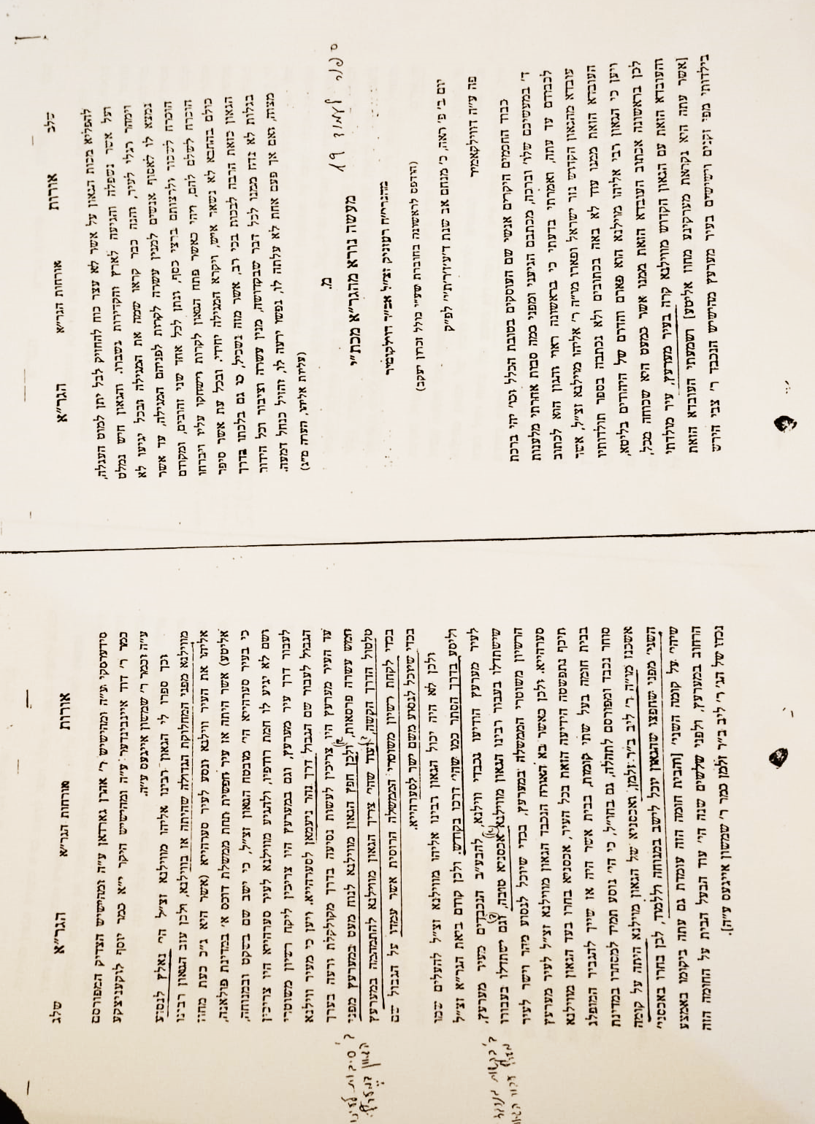

כבוד תורה לכבוד הגרא – המשך

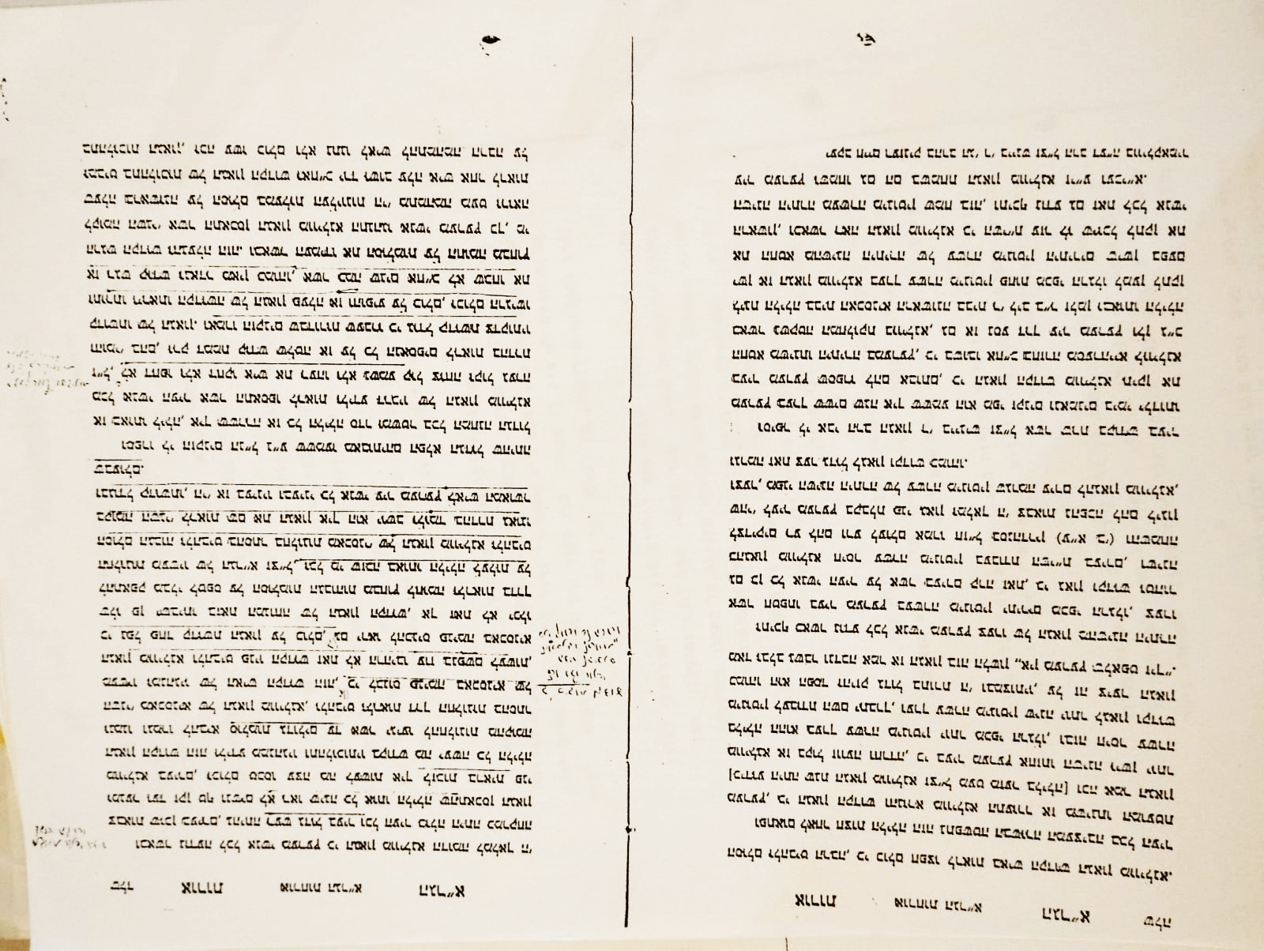

איפה התחבא רבי ברוך פרנקל תאומים?

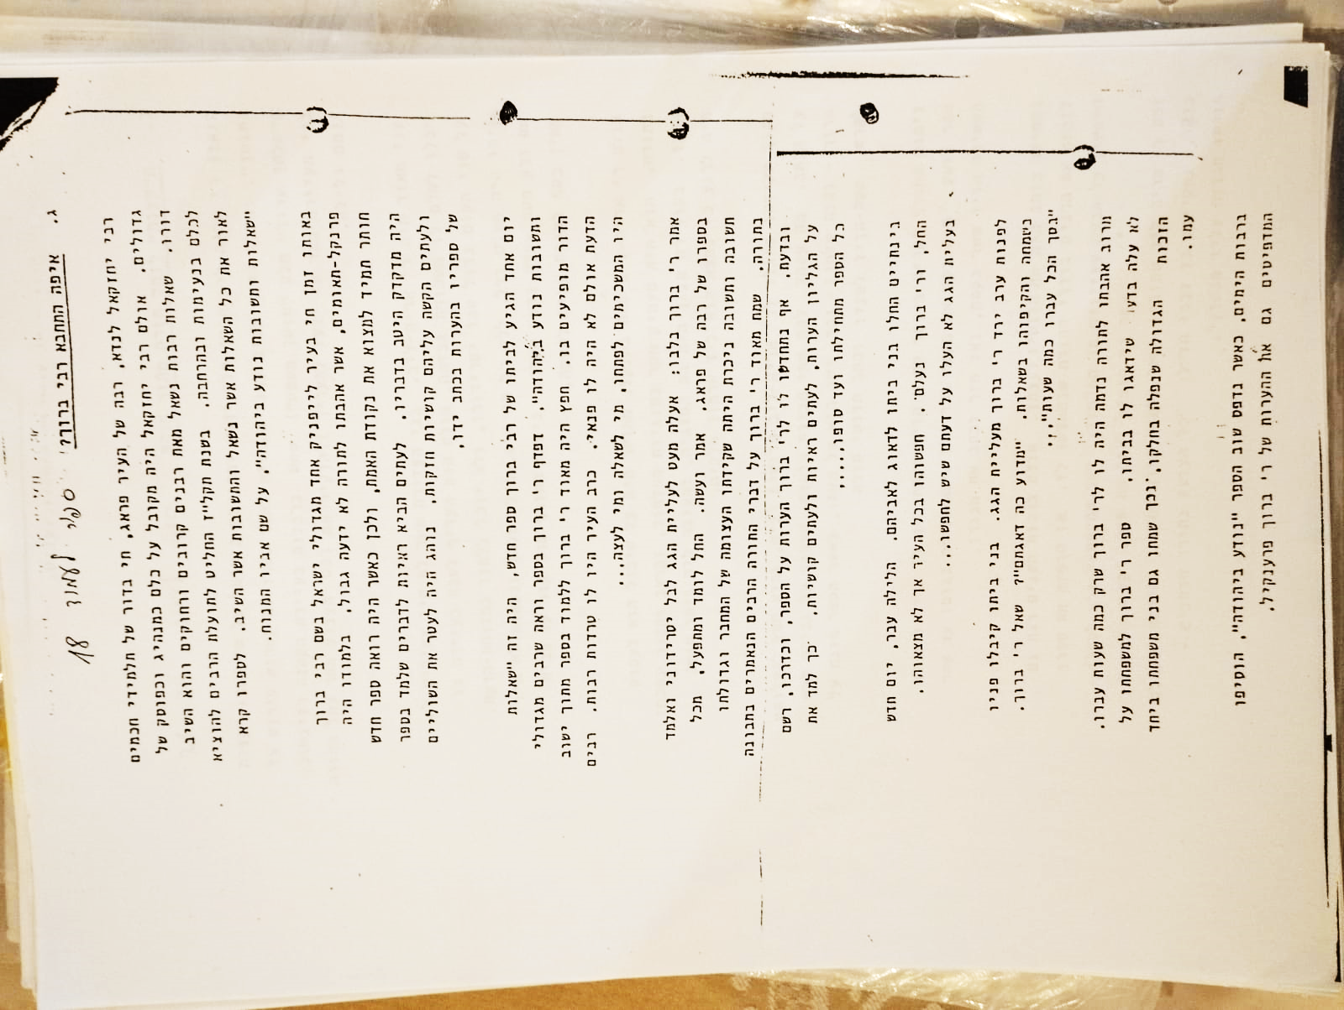

הבחור שלא זכר שום דבר

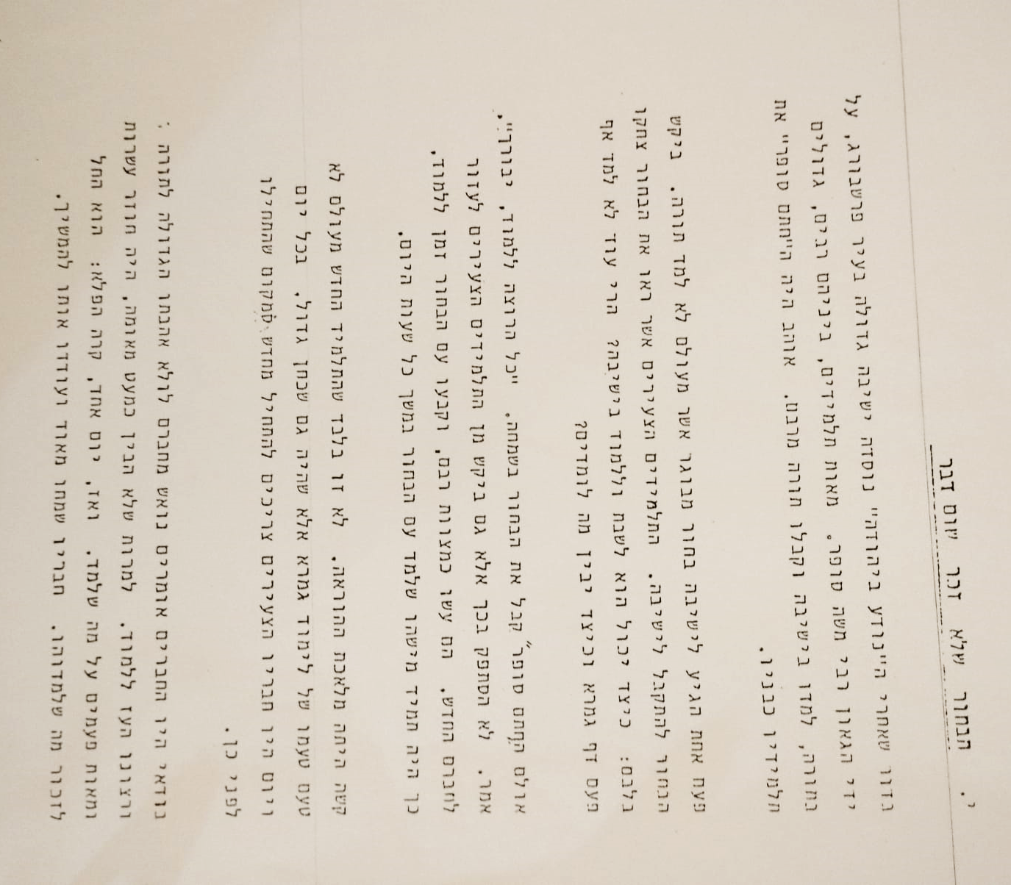

אם תרצו תהיו גאונים
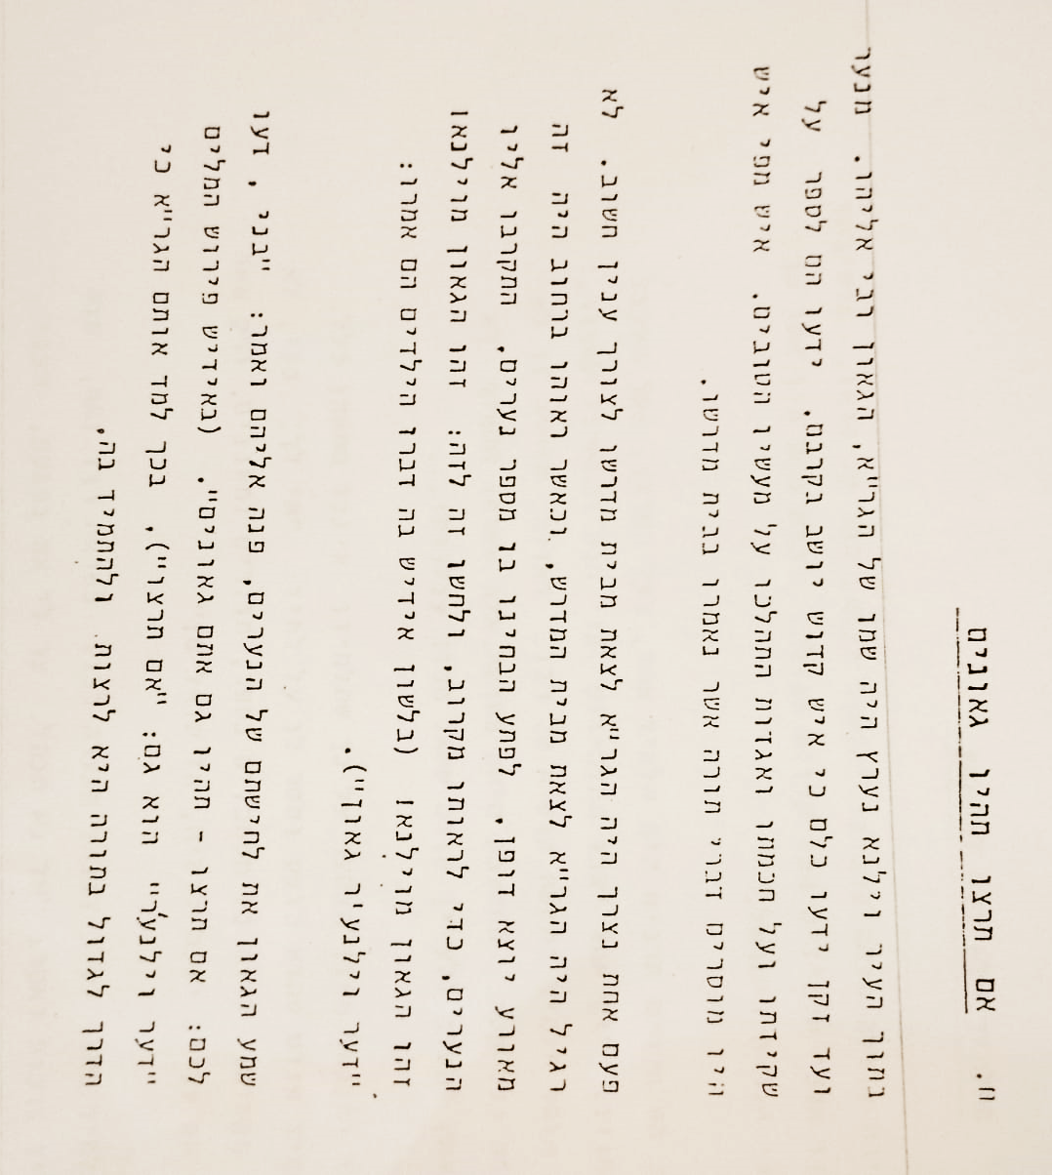

הבחור שלא זכר כלום
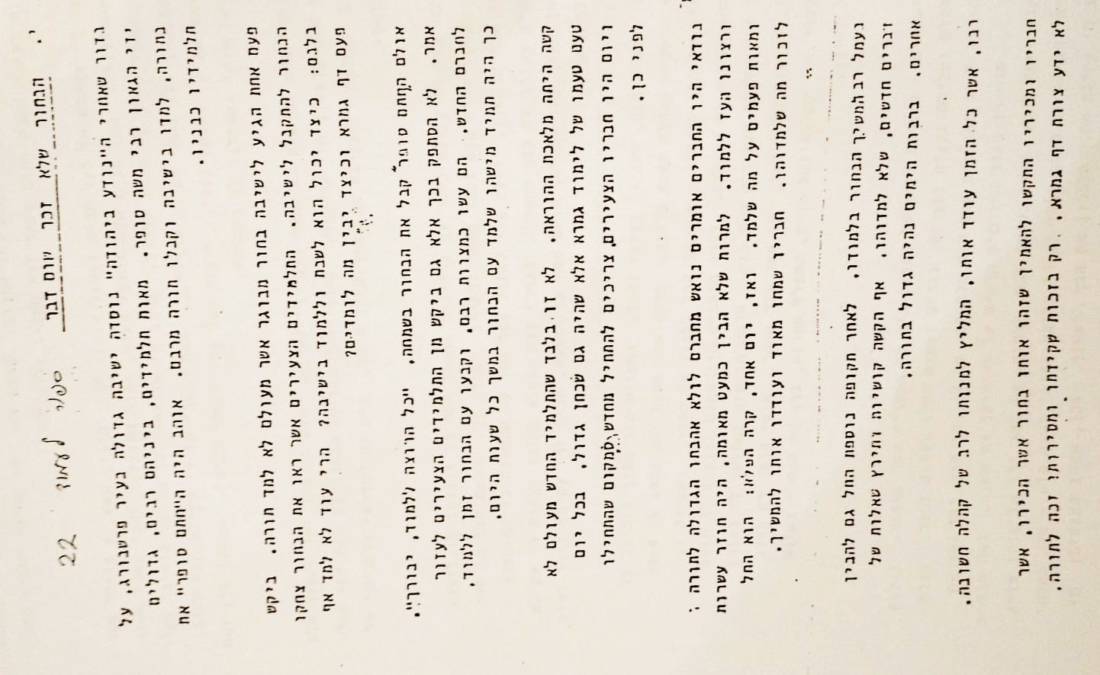

הקצות לומד תורה מתוך הדחק

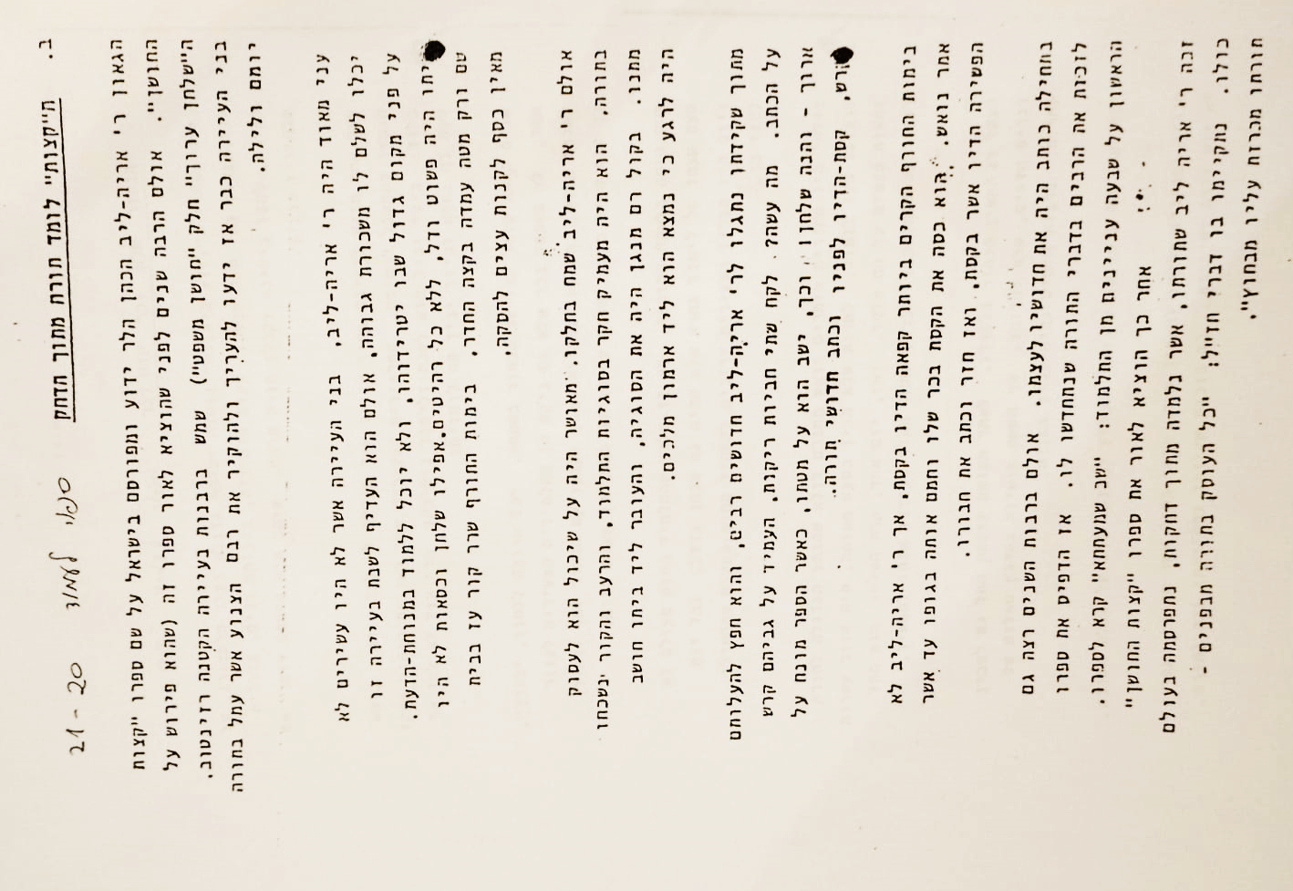

רבי עקיבא איגר וספר הרשב"א

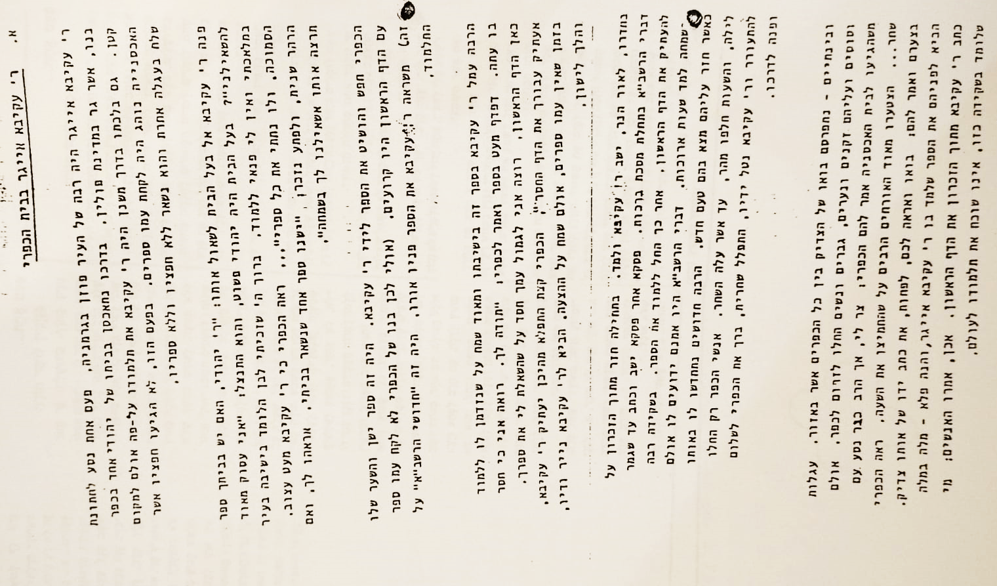

בנימין לומד תורה

